752pro紫外可见分光光度计
752pro紫外可见分光光度计是上海棱光技术有限公司2012年推出的S50紫外可见系列中的新型号。
上海棱光技术制造的752S在市场上拥有较高的品牌知名度与占有率，设计紧凑，元器件选用考究，质量稳定，以使用简单可靠、性价比高为显著特点。作为该系列中的新品，752pro紫外可见分光光度计在保持原设计优点的前提下，更强调购买时用户群的针对性，突出为用户设计、适应用户不同需求的概念，是制造、检验、监测及大专院校教学实验室等行业的优选检测工具。

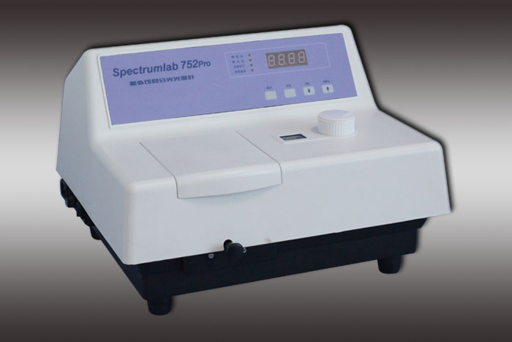

特点：
- 秉承752S紫外可见分光光度计的设计风格：结构紧凑小巧，具有优秀的测试精度和出色的稳定性， RS232标准接口可接微型打印机或选配软件扩展功能，2nm带宽应用领域广泛
- 工作波段范围扩展至190-1100nm，手动波长调节
- 光度重复性指标提高至0.2%τ，测试可靠性得到更大保障
- 具备4种测试模式：透射比τ、吸光度A、浓度直读C和浓度因子设定F，可按用户要求任意转换
- 4联池，可使用10-50mm比色皿
- 阻燃绝缘性全塑外壳，使用安全，自重轻，便于运输移动
- 制造过程贯彻标准化、通用性、一致性，采用全模具化生产工艺和大量工装标准设备，ISO9001/2000体系认证使产品质量全程受控，仪器品质有保障

主要技术指标：
光学系统 C-T单色器1200线
光栅衍射光栅
波长范围 190~1100nm
波长带宽 2nm
杂散光 ±0.2%T
波长准确度 ±2nm
波长重复性 ≤0.5nm
透射比准确度 ±0.5%T
透射比重复性 ±0.2%T
透射比范围 0.0-199.9%T
吸光度范围 ﹣0.3-2.999A
显示方式 4位LED显示屏
接口类型 RS232串口

标准配置：
752pro紫外可见分光光度计 一台
使用说明书 一份
产品合格证明书 一份
1cm玻璃比色皿 四只
1cm石英比色皿 二只
1cm光径比色皿架 一付
电源电缆 一根
熔丝（2A） 二只
装箱单 一份

可选购附件：
玻璃比色皿10mm、20mm、30mm、50mm
石英比色皿10mm、20mm、30mm、50mm
10mm、50mm光径比色皿架
紫外区波长较准用氧化钬滤光片
可见区波长较准用镨钕滤光片
752S通用数据处理软件包（整套）
微型打印机
专用通讯电缆
专用打印电缆

外形尺寸及重量：
长37cm宽32cm高24cm
毛重：10Kg
净重：7Kg

